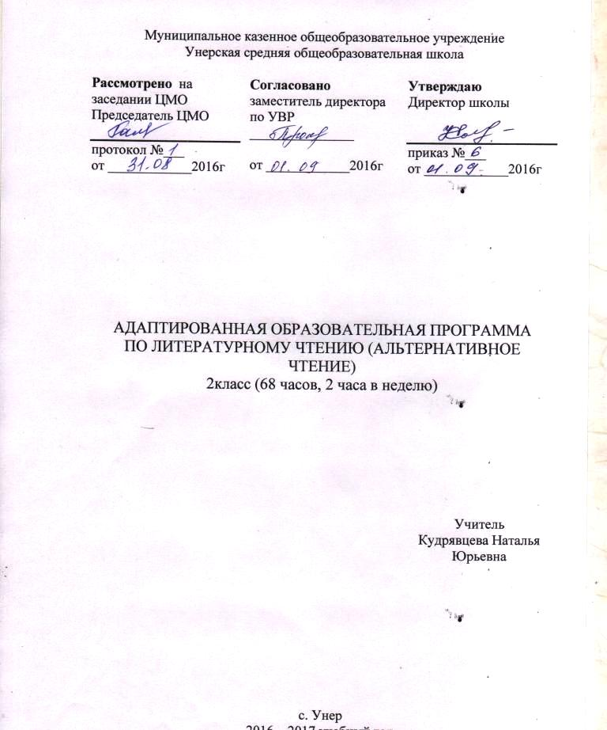

Пояснительная записка

Рабочая программа по литературному чтению составлена на основе примерной адаптированной основной общеобразовательной программы для обучающихся с умственной отсталостью (интеллектуальными нарушениями).

- Обоснование актуальности
Учитывая психофизические отклонения (недостатки восприятия, внимания, зрительно-двигательной координации, пространственных представлений, речи), а также несформированность навыков социального поведения, диагноз умеренная и тяжелая умственная отсталость, обучаемой рекомендовано домашнее обучение по программе обучения детей с умеренной и тяжелой умственной отсталостью.
Обучение носит коррекционный, воспитывающий характер. Все предметы для учащейся имеют практическую направленность и максимально индивидуализированы.
Краткая характеристика учащихся¸ которым адресована программа:
В на домашнем обучении обучается 1 человек. Ребенок с умеренной умственной отсталостью. Возраст: 14 лет. Учащимуся свойственны: несформированность познавательных процессов, мышление конкретное, последовательное, способное к образованию отвлечённых понятий. Не имеет системного недоразвитие речи (СНР). Их речи свойственно: четкое говорение. Их речи свойственны: достаточная сформированность связной речи. Ученик начинает читать, знает алфавит и читает слоги с помощью учителя. Развитие общей и мелкой моторики не нарушено. Формирование графических навыков значительно быстрое. Ученик владеет графическими навыками на среднем уровне. Умеет катать колбаски и шарики из пластилина, умеют навыки резания ножницами.
Математические представления на начальной стадии формирования.

Функции индивидуальной образовательной программы
Нормативная | Фиксирует нагрузку обучающейся, закрепляет порядок выполнения учебного плана и выбора образовательного маршрута.
Информационная | Информирует о совокупности образовательной деятельности обучающегося в течение определенного времени.
Мотивационная | Определяет цели, ценности и результаты образовательной деятельности обучающейся.
Организационная | Определяет виды образовательной деятельности обучающейся, формы взаимодействия и диагностики.
Самоопределения | Позволяет реализовать потребности в самоопределении на основе реализации образовательного выбора.

- Нормативно-правовые документы, лежащие в основе курса:
1. Закон РФ от 29 декабря 2012 г. № 273-ФЗ «Об образовании в Российской Федерации».
2. Закон Свердловской области от 15 июля 2013 года №78-ОЗ «Об образовании в Свердловской области».
3. Устав ГКОУ СО «Михайловская специальная (коррекционная) общеобразовательная школа-интернат».
4. Адаптированная образовательная программа ГКОУ СО «Михайловская СКОШИ».
5. Учебный план ГКОУ СО «Михайловская СКОШИ».
6. Программы обучения детей с умеренной и тяжелой умственной отсталостью, под редакцией Л.Б. Баряевой, Н.Н. Яковлевой 2011г.

- Цель и задачи курса
Цель данного курса состоит в максимальном включении обучающейся в образовательный процесс, в формировании доступных ей видов деятельности (предметно-практической, игровой, элементарной учебной, общения, трудовой). Результатом обучения по программе должна стать социально-бытовая адаптация ребенка, максимально возможная самостоятельность в процессе жизнедеятельности, то есть социализация.

Приоритетными задачами коррекционной работы являются:
-укрепление и охрана здоровья, физическое развитие ребенка;
-формирование и развитие продуктивных видов деятельности, социального поведения;
-расширение социальных контактов с целью формирования навыков социального поведения, знания о себе, о других людях, об окружающем микросоциуме;
-формирование на доступном уровне простейших навыков счета, знаний о природе и окружающем мире, основ безопасности жизнедеятельности;
-развитие творческих умений средствами игровой деятельности;
-воспитание навыки самообслуживания и культурно – гигиенические навыки;
-формировать наглядно – действенное мышление и элементы наглядно – образного мышления;
-развивать восприятие, память, внимание;
-расширять опыт ориентировки в окружающем, обогащая разнообразными сенсорными впечатлениями. Воспитывать внимание и интерес к явлениям природы;
-воспитывать интерес к трудовым действиям взрослых, желание им помогать.
-формировать у обучающейся практический опыт правильного поведения среди сверстников, воспитывать чувство симпатии к детям, взрослым, любовь к родителям и близким, послушание.
-продолжать эстетическое воспитании. Развивать художественное восприятие;
-воспитывать у обучающейся отзывчивость на музыку, пение, доступные их пониманию произведения изобразительного искусства, литературы.

- Содержание основного минимума знаний, умений, навыков:
по курсу «Чтение развитие речи»
Для формирования навыков общения у неговорящей обучаемой мною используется альтернативный способ коммуникации (альтернативное чтение, предложенное Л.Б. Баряевой), который помогает обучаемой выразить свои мысли и желания, заменить звуковую речь, а окружающим – общаться, понимать их, осуществлять уход.
Цель курса: Формирование навыков коммуникативного поведения на основе использования средств невербальной коммуникации.
В программе определены следующие задачи:
- формировать первичные ценностные представлениях о книгах и иллюстрациях, картинах и картинок;
- знакомить с жестовыми, жестово-графическими, изобразительными и другими средствами выразительности через погружение в среду художественной литературы;
- приобщать к словесному искусству в доступных для учащихся ситуациях;
- развивать коммуникативную функцию речи учащихся, удовлетворяя их коммуникативную потребность;
- создавать условия для пробуждения речевой активности детей и использования усвоенного речевого материала в процессе «чтения» в быту, на уроках – занятиях, в играх, в самообслуживании и в повседневной жизни;
- знакомить с простыми по содержанию рассказами, историями, сказками.
Требованию к уровню подготовки обучающейся.
Обучающаяся должна уметь:
-осмысливать простые изображения;
-показывать персонажей коротких произведений;
-устанавливать связь между реальным предметом и его графическим изображением;
-самостоятельно выбирать нужную пиктограмму из серии предложенных;
-выстраивать пиктограммы в логический ряд, представляющий собой графически оформленное предложение или небольшие тексты.
Обучающаяся должна знать:
-членов своей семьи и ближнего окружения;
-обобщающие слова: игрушки, овощи, фрукты, посуда, мебель, продукты питания, одежда, мебель, транспорт, дикие и домашние животные, дикие и домашние птицы, школьные и гигиенические принадлежности;
профессии людей (учитель, врач);
-содержание сказок: «Курочка ряба», «Теремок», «Репка», «Колобок», «Три медведя», «Заюшкина избушка», «Мойдодыр», «Федорино горе» К.Чуковского…
-графические изображения: времени года, явлений природы, времени суток, обобщающих слов.

Календарно – тематическое планирование по предмету «Чтение и развитие речи»
Кол-во часов | № урока | Наименование разделов и тем урока | Дата проведения |  | примечание
 |  |  | по плану | по факту
«Чтение» изображений на картинках, картинах и пиктограмм
1 |  | Рассматривание вместе с учащимися сюжетные картинки с доступным им содержанием. Времена года.
1 |  | Рассматривание вместе с учащимися сюжетные картинки с доступным им содержанием. Времена года.
1 |  | Рассматривание сюжетных картинок: Д/и «Покажи, что я назову»
1 |  | Рассматривание сюжетных картинок: Д/и «Покажи, что я назову»
1 |  | Игры с использованием пиктограмм (дождь, ветер, солнце)
 |  | «Аудиальное чтение»
1 |  | Прослушивание аудиокниг. Звуки природы.
1 |  | Прослушивание аудиокниг. Звуки природы.
1 |  | Чтение сказки «Теремок»
1 |  | Игра - имитация «Теремок» (имитация движений, звукоподражание)
 |  | «Чтение» изображений на картинках, картинах и пиктограмм
1 |  | Упражнение на узнавание: овощи, фрукты по их изображению на иллюстрациях (настольная игра «Лото»)
1 |  | Упражнение на узнавание: овощи, фрукты по их изображению на иллюстрациях (настольная игра «Лото»)
1 |  | Рассматривание сюжетных картинок (предметы мебели): Д/И «Найди и покажи»
1 |  | Рассматривание сюжетных картинок (предметы мебели): Д/И «Найди и покажи»
1 |  | Упр. с пиктограммами: «Покажи, что я назову», «Найди одинаковые картинки».
1 |  | Упр. с пиктограммами: «Покажи, что я назову», «Найди одинаковые картинки».
 |  | «Аудиальное чтение»
1 |  | Явления природы. Стихотворение «Зима»
1 |  | Слушание аудиозаписи. Сказка «Зимовье зверей»
1 |  | Слушание аудиозаписи. Сказка «Зимовье зверей»
 |  | «Чтение» изображений на картинках, картинах и пиктограммах
1 |  | Времена года. Основные признаки. Упражнения на рассматривание сюжетных картинок: «Найди такую же картинку», «Покажи, что я назову», Найди одинаковые картинки»
1 |  | Времена года. Основные признаки. Упражнения на рассматривание сюжетных картинок: «Найди такую же картинку», «Покажи, что я назову», Найди одинаковые картинки»
1 |  | Игры с использование пиктограмм. Цвет зимы – белый.
 |  | Явления природы. Игры и развлечения детей зимой.
 |  | Чтение произведения: «Заюшкина избушка»К.Чуковского. Д/И «Узнай и покажи» (показ предмета по названию)
1 |  | Чтение произведения: «Репка» К.Чуковского. Д/И «Узнай и покажи» (показ предмета по названию)
1 |  | Чтение произведения: «Мойдодыр» К.Чуковского. Д/И «Узнай и покажи» (показ предмета по названию)
1 |  | Чтение произведения: «Мойдодыр» К.Чуковского. Д/И «Узнай и покажи» (показ предмета по названию)
 |  | «Аудиальное чтение»
1 |  | Явления природы. Хоровод снежинок
1 |  | Слушание аудиозаписей, узнавание разнообразных звуков природу, улицы, голоса животных
1 |  | Слушание аудиозаписей, узнавание разнообразных звуков природу, улицы, голоса животных
1 |  | Слушание аудиозаписей, узнавание разнообразных звуков природу, улицы, голоса животных
1 |  | Речевые игры: «Дождик – дождик», «Солнышко-ведрышко», «Травка зеленеет», «Весна-красна…», развитие восприятия речи, внимания, памяти
1 |  | Речевые игры: «Дождик – дождик», «Солнышко-ведрышко», «Травка зеленеет», «Весна-красна…», развитие восприятия речи, внимания, памяти
1 |  | Чтение произведения «Колобок»
1 |  | Чтение произведения А.Сутеева «Кто сказал – мяу»
1 |  | Чтение произведения А.Сутеева «Кто сказал – мяу»
1 |  | Игра инсценировка: «Кто сказал – мяу» (имитация движений, звукоподражания)
 |  | «Чтение» изображений на картинках, картинах и пиктограммах
1 |  | Время года – весна. Основные признаки и приметы. Упражнение с пиктограммами: «Покажи-ка, что я назову», «Найди такую же картинку», «Разрезные картинки из 2-х частей»
1 |  | Время года – весна. Основные признаки и приметы. Упражнение с пиктограммами: «Покажи-ка, что я назову», «Найди такую же картинку», «Разрезные картинки из 2-х частей»
1 |  | Время года – весна. Основные признаки и приметы. Упражнение с пиктограммами: «Покажи-ка, что я назову», «Найди такую же картинку», «Разрезные картинки из 2-х частей»
 |  | «Аудиальное чтение»
1 |  | Чтение произведения «Федорино горе»
1 |  | Чтение произведения «Федорино горе»
1 |  | Игра инсценировка: «Машина посуда» (имитация движений, звукоподражания)
1 |  | Чтение произведения «Три медведя»
1 |  | Чтение произведения «Три медведя»
 |  | Чтение телесных и мимических движений. «Чтение» изображений на картинках, картинах и пиктограммах
 |  | Мир людей. «Куклина больница»
1 |  | Мир людей. «Кондуктор»
1 |  | Мир людей. «В кабинете врача»
 |  | Мир людей. «В кабинете врача»
 |  | Мир людей. «В кабинете врача»
 |  | Мир людей. Шофёр.
 |  | Мир людей. Игра «Светофор».
 |  | Мир людей. Знаки дорожного движения.
 |  | Аудиальное чтение.
 |  | Мир людей. Стихотворение «Шофёр».
 |  | Мир людей. Составление рассказа по серии картинок (3 картинки).
 |  | Мир людей. Кондуктор.
 |  | Мир людей. Игра с модулем «Азбука ДД»
 |  | Чтение телесных и мимических движений. «Чтение» изображений на картинках, картинах и пиктограммах
 |  | Мир животных. Кошка.
 |  | Мир животных. Собака.
 |  | Мир животных. Лошадь.
 |  | Мир животных. Воробей.
 |  | Мир животных. Звери.
 |  | Мир животных. Птицы.
 |  | Аудиальное чтение.
 |  | Мир животных. Стихотворение «Кошка».
 |  | Мир животных. Составление предложений по картинному плану.
 |  | Мир животных. «Кто, где живет?» рассказ.
 |  | Мир животных. «Кто так?»
 |  | Диагностика
 |  | Диагностика

Содержание рабочей программы по курсу «Чтение и развитие речи»
№ п/п. | Учебно-методическое планирование | Сроки | Составляющие качества образования |  |  | Педагогические условия и средства реализации | Коррекционная работа
 |  |  | Предметно-информационная | Деятельностно-коммуникативная | Целостно-ориентационная
1. | «Чтение» изображений на картинках, картинах и пиктограмм. | сентябрь | Учить осмысленному рассматриванию сюжетных картинок с доступным содержанием «Времена года», «Покажи, что я назову». Учить работать с пиктограммами (дождь, солнце, ветер). | Уметь осмысливать простые изображения. Самостоятельно выбирать нужную пиктограмму из серии предложенных. | Воспитывать интерес к занятиям с картинками-пиктограммами. | Набор сюжетных картинок и иллюстрации, набор пиктограмм. | Развитие пассивного словаря в работе с жестово-графическими средствами общения. Развитие восприятия речи.
2. | «Аудиальное чтение». | октябрь | Знакомить с простыми по содержанию сказками. Прослушивание аудиокниг: звуки природы, сказка «Теремок». | Уметь слушать и проявлять интерес к сказкам, выполнять действия по речевым инструкциям: игра-имитация «Теремок». | Воспитывать интерес к детским сказкам. | MP-плеер, записи с произведениями, фигурки героев сказки. | Развитие пассивного словаря: животные –герои сказок. Снятие эмоционального напряжения при прослушивании звуков природы.
3. | «Чтение» изображений на картинках, картинах и пиктограмм. | ноябрь-декабрь | Учить осмысленному рассматриванию сюжетных картинок с доступным содержанием: овощи, фрукты, предметы мебели. | Уметь осмысливать простые изображения. Самостоятельно выбирать нужную пиктограмму из серии предложенных: дидактическая игра «Найди и покажи», «Покажи, что я назову». | Воспитывать аккуратность при выполнении задания; усидчивость, трудолюбие при работе с пиктограммами. | Набор сюжетных картинок и иллюстрации, набор пиктограмм. | Развитие пассивного словаря в работе с жестово-графическими средствами общения.
4. | «Аудиальное чтение». | декабрь | Знакомить с простыми по содержанию сказками. Прослушивание аудиокниг: сказка «Зимовье зверей». | Уметь слушать и проявлять интерес к сказкам, показывать персонажей услышанного произведения. | Воспитывать интерес к детским сказкам, формирование доступных приемов игровой деятельности (игры-инсценировки с куклами). | MP-плеер, записи с произведениями, фигурки героев сказки. | Развитие пассивного словаря: животные-герои сказок. Развитие мелкой моторики при игре с куклами.
5. | «Чтение» изображений на картинках, картинах и пиктограмм. | январь-февраль | Учить осмысленному рассматриванию сюжетных картинок с доступным содержанием: времена года «Цвет зимы белый». Знакомство с произведением К. Чуковского «Мойдодыр». | Уметь осмысливать простые изображения. Самостоятельно выбирать нужную пиктограмму из серии предложенных: дидактическая игра «Узнай и покажи». Уметь слушать и проявлять интерес к сказкам, показывать персонажей услышанного произведения. | Воспитывать аккуратность при выполнении задания; усидчивость, трудолюбие при работе с пиктограммами. Воспитывать интерес к детским сказкам. | Набор сюжетных картинок и иллюстрации, набор пиктограмм; произведение «Мойдодыр», фигурки героев сказки. | Развитие пассивного словаря в работе с жестово-графическими средствами общения. Развитие восприятия речи.
6. | «Аудиальное чтение». | февраль-апрель | Прослушивание аудиозаписей: звуки природы, голоса животных. Учить устанавливать связь между предметом и его изображением: «Дождик-дождик», «Солнышко-ведрышко». Чтение сказки «Колобок», произведения А.Сутеева «Кто сказал – мяу» | Уметь слушать и проявлять интерес к услышанным звукам; устанавливать связь между предметом и его изображением (речевые игры: звукоподражание и имитация движений). | Воспитывать интерес к детским сказкам, формирование доступных приемов игровой деятельности (речевые игры). | MP-плеер, записи с произведениями, фигурки героев сказки. | Развитие пассивного словаря: животные-герои сказок. Развитие мелкой моторики при игре с куклами.
7. | «Чтение» изображений на картинках, картинах и пиктограмм. | апрель | Учить осмысленному рассматриванию сюжетных картинок с доступным содержанием: времена года: весна; основные признаки, приметы. | Уметь осмысливать простые изображения. Самостоятельно выбирать нужную пиктограмму из серии предложенных: дидактическая игра «Покажи-ка, что я назову», «Найди такую же картинку». | Воспитывать аккуратность при выполнении задания; усидчивость, трудолюбие при работе с пиктограммами. | Набор сюжетных картинок и иллюстрации по теме, набор пиктограмм. | Развитие пассивного словаря в работе с жестово-графическими средствами общения. Развитие восприятия речи.
8. | «Аудиальное чтение». | май | Знакомить с простыми по содержанию сказками. Прослушивание аудиокниг: сказка «Федорино горе», «Три медведя». | Уметь слушать и проявлять интерес к сказкам, показывать персонажей услышанного произведения. | Воспитывать интерес к детским сказкам. Формирование доступных приемов игровой деятельности (игра-инсценировка «Машина посуда». | MP-плеер, записи с произведениями, фигурки героев сказки. | Развитие пассивного словаря: животные-герои сказок. Развитие мелкой моторики при игре с куклами.

Муниципальное казенное общеобразовательное учреждение
Унерская средняя общеобразовательная школа

Рассмотрено на заседании ЦМО Председатель ЦМО  протокол №___  от ____________2016г | Согласовано заместитель директора по УВР  _______________  от ____________2016г | Утверждаю  Директор школы  приказ №___  от ____________2016г

АДАПТИРОВАННАЯ ОБРАЗОВАТЕЛЬНАЯ ПРОГРАММА
ПО ЛИТЕРАТУРНОМУ ЧТЕНИЮ (АЛЬТЕРНАТИВНОЕ ЧТЕНИЕ)
2класс (68 часов, 2 часа в неделю)

Учитель
Кудрявцева Наталья Юрьевна

с. Унер
2016 – 2017 учебный год

